Результаты участия воспитанников в конкурсах за
межаттестационный (доаттестационный) период.

Год | Название конкурсного  мероприятия | Уровень  мероприятия | Количество  участников | Результат
2017 | Коллективная работа Зимнее чудо | Всероссийский | Вся подготовительная группа | 1 место
2017 | Коллективная работа  Ёлочка красавица | Всероссийский | Вся подготовительная группа | 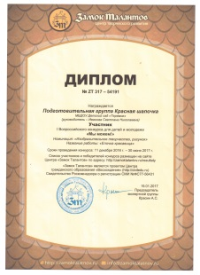
2018 | Зимушка-зима | Международный | Бузова Оля  Первая младшая группа | 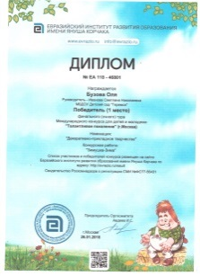  1 место
2018 | Букет для мамы | VII Всероссийский | Первая младшая группа | 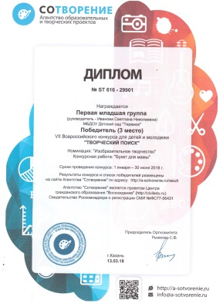  3 место
2018 | Рисование  «Жёлтые цыплята» | Международный | Первая младшая группа | 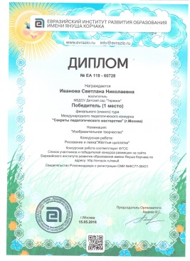  1 место
 | Конструирование и моделирование  «Домики» | Международный | Старшая группа | 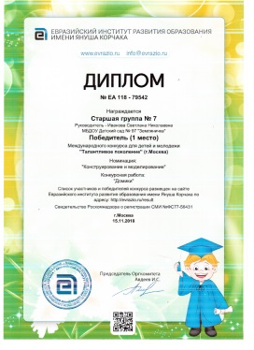  1 место
2019 | Торговые ряды и Лучшие предприниматели г.Улан-Удэ | Муниципальный | Младшая группа№1 | 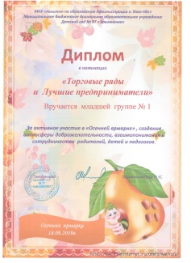
2020 | Макет «Русская изба» | Международный | Дроздовский Андрей | 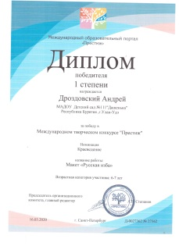  Победитель
2020 | Поделка Космонавт готов к полёту | Международный | Дроздовский Андрей | 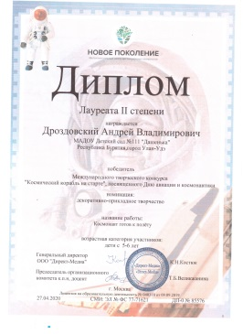  Лауреат
2020 | Стихотворение  «Я помню, я горжусь!»  75-летию Великой Победы | IX Всероссийский  «Гордость России» | Бадмаев Баясхалан 5л | 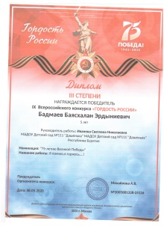  Диплом
2020 | Стихотворение  «Я помню, я горжусь!»  75-летию Великой Победы | IX Всероссийский  «Гордость России» | Цыренова Юмжана5л | 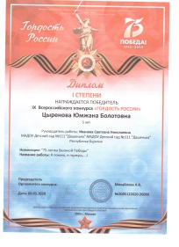  Диплом
2020 | Летний фестиваль  «ГТО сдадим мы дружно-быть здоровыми нам нужно!» | Республиканский | Воробьев Кирилл | 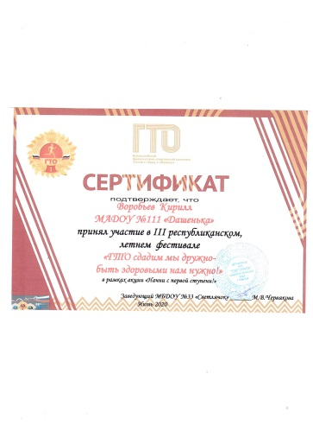  сертификат
2020 | Конкурс чтецов  Посвященном  Празднованию 75-й годовщины  Победы | Городской конкурс  г. Улан-Удэ | Бадмаев Баясхалан 5л | 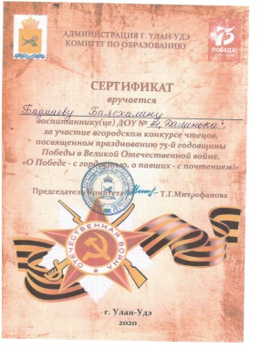  сертификат
2020 | Конкурс «Ты гений» | Международный | Балабанова Аня | 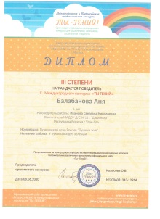  диплом
2020 | За активное участие в челендже « Модное преображение» | Городской конкурс  г. Улан-Удэ | МАДОУ Детский сад «Дашенька» | 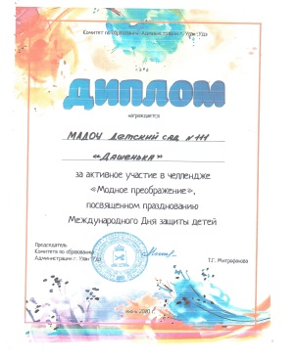  диплом
2020 | За участие всероссийского конкурса «Ты гений» | X Всероссийский конкурс | Шадрина Кира  6 лет | 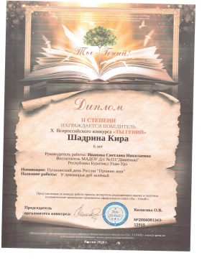  диплом
 | Фестиваль детского технического  Творчества  «Роботошка» | Районный | Халбаев Ардан  Комарь Саша  Истрашкин Стёпа | 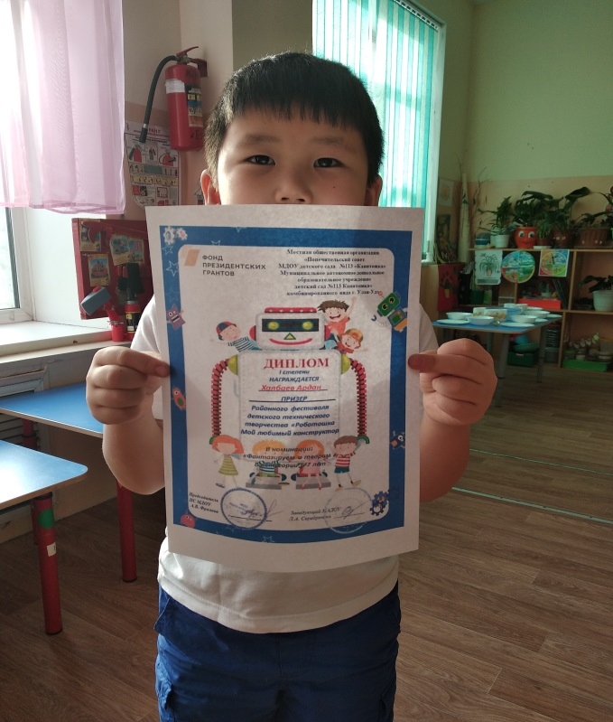  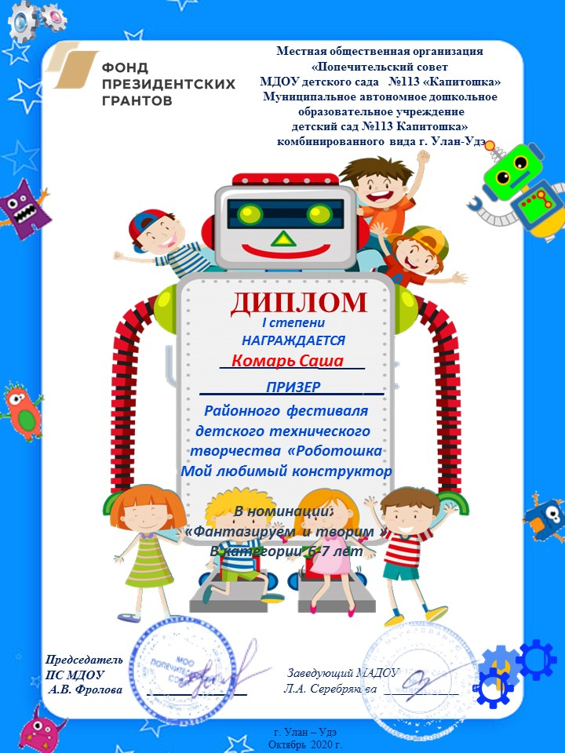  Дипломы
2020 | Конкурс «Дорожный знак на новогодней ёлке» | Городской конкурс  г. Улан-Удэ | Цыренова Юмжана | 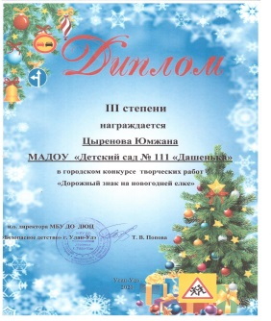  диплом
2020 | Конкурс «Дорожный знак на новогодней ёлке» | Городской конкурс  г. Улан-Удэ | Силаков  Иван | 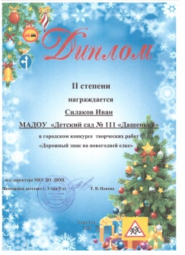  диплом
2020 | Конкурс новогодних открыток «Шэнэ Жэлээр!» | Городской конкурс  г. Улан-Удэ | Шевелёв Алексей | 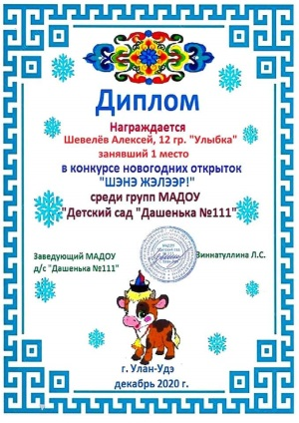  диплом
2020 | Конкурс новогодних открыток «Шэнэ Жэлээр!» | Городской конкурс  г. Улан-Удэ | Балданова Номина | 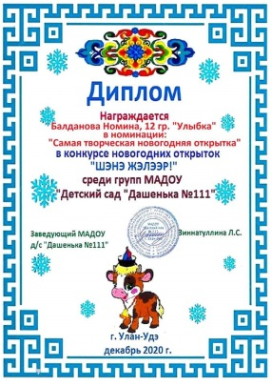  диплом
2020 | Конкурс «Здравствуй зимушка-зима» | Городской конкурс  г. Улан-Удэ | Гончаров Алексей | 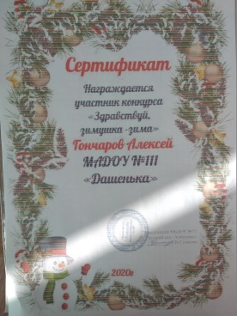  сертификат
2020 | Конкурс «Зимний стоп-кадр»  Наши домашние животные на зимней прогулке | Районный конкурс  г. Улан-Удэ | Комарь Александра | 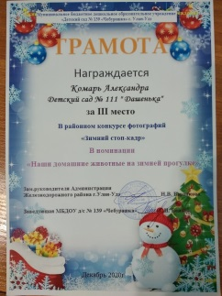  Грамота
2020 | Новогоднее чудо своими руками | Районный конкурс  г. Улан-Удэ | Кузнецова Полина | 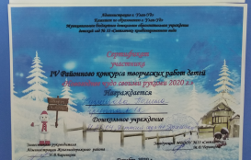  Сертификат
2020 | «Лучше всех» | Районный конкурс  г. Улан-Удэ | 1)Михалёв Ярослав  2)Унагаев Дима  3)Ян. Ярослав  4)Гончаров Алексей  5)Баторова Лена  6)Ханхасаева Алина  7)Нагаева Маша  8) Мусат София | 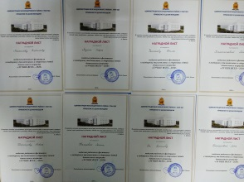  Наградной лист  с медалью  